10.18今日动态

1. **来园篇**

今日来园幼儿31人，2人请假。能够主动和老师阿姨打招呼的小朋友有**万煜铂、于锦楠、王翊行、冯钰源、冯皓辰、张佳妮、邓淼、鞠雨恒、沈沐晨、张琳晞、吴弈鸣、臧宇朋、丁沐晞、曹铭轩、李雨菲、栾晞纯、李宗昊、万晞文、张轩睿、李一阳、徐梓皓、陶栀夏、高宇辰、丁雅琦、王子嘉、金芳伊。**

**二、户外活动篇**

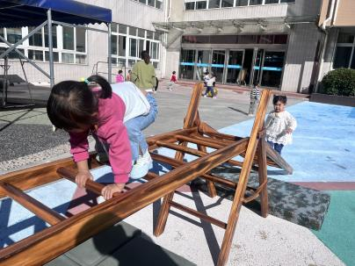 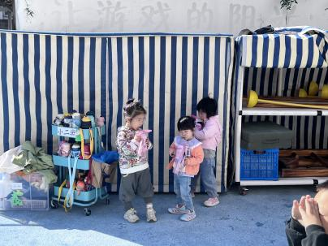 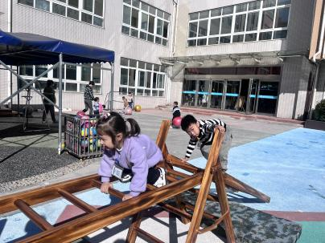

今天我们户外依旧是混龄活动，能够自主选择自己喜欢的户外游戏并且自主游戏的小朋友有**万煜铂、王翊行、冯钰源、冯皓辰、张佳妮、邓淼、鞠雨恒、沈沐晨、李沐冉、张琳晞、吴弈鸣、臧宇朋、丁沐晞、曹铭轩、李雨菲、栾晞纯、万慕铄、李宗昊、万晞文、张轩睿、李一阳、徐梓皓、陶栀夏、丁雅琦、王子嘉、金芳伊。**

三**、集体活动篇**

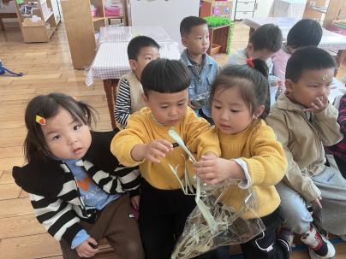 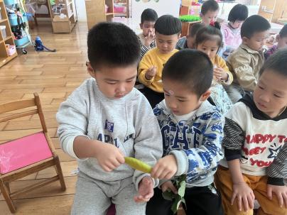 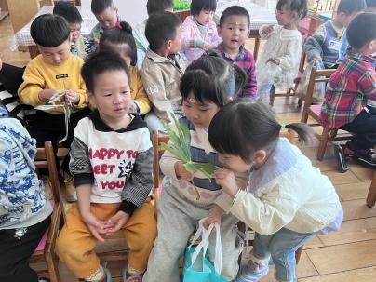

秋天是一个落英缤纷的季节，也是幼儿观察树叶的好时机，树叶有各种不同的形状、大小、颜色和质感。树叶的颜色是接近无穷的，我们平时接触到的，大概以绿色，黄色和红色的居多。叶的形态有椭圆形、心形、掌形、扇形、菱形、披针形、卵形、圆形、针形、鳞形、匙形、三角形。叶子的边缘有光滑和锯齿状两种。一片完整的树叶包括以下三个部分：叶片、叶柄、托叶。叶片上有粗细不等的叶脉。叶脉分两种：网状脉、平行脉。树叶会变红、变黄。树叶是树进行光合作用的部位，它的作用也很大。因此，我们设计了本次观察类科学活动，主要通过幼儿自主观察发现树叶的特征，并能用语言进行描述。

树叶是幼儿生活中很常见的事物，很多幼儿有过捡树叶、玩树叶的经验，部分幼儿能说出一些常见树叶的名称或者颜色。但是对树叶的特征并未特意进行观察，对于树叶的了解不够全面。小班幼儿的观察能力较弱，常常没有一定的目的性，观察时无序，专注力也较差。在活动中要特别注重培养。

能够用多种感官去观察，并大胆说出自己的发现的小朋友有**万煜铂、王翊行、冯皓辰、张佳妮、邓淼、鞠雨恒、李沐冉、张琳晞、吴弈鸣、臧宇朋、丁沐晞、曹铭轩、李雨菲、栾晞纯、李宗昊、万晞文、张轩睿、陶栀夏、丁雅琦、王子嘉、金芳伊。**

**四、生活篇**

1.午餐情况

今天午饭吃的是虾仁炖蛋和花菜炒肉丝，喝的是生菜蘑菇粉丝汤，吃的是花生饭。**于锦楠、王翊行、冯钰源、冯皓辰、张佳妮、邓淼、鞠雨恒、沈沐晨、吴弈鸣、臧宇朋、丁沐晞、曹铭轩、李雨菲、栾晞纯、邹羽晗、万晞文、李一阳、丁雅琦**能够把饭菜全部都吃完。

1. 午睡情况

今天**万煜铂、于锦楠、王翊行、冯钰源、冯皓辰、张佳妮、邓淼、鞠雨恒、沈沐晨、李沐冉、张琳晞、李雨萱、吴弈鸣、臧宇朋、丁沐晞、曹铭轩、李雨菲、栾晞纯、邹羽晗、万慕铄、李宗昊、万晞文、张轩睿、李一阳、徐梓皓、陶栀夏、高宇辰、丁雅琦、王子嘉、金芳伊、王梓**能够入睡。

**友情提醒：**

1.各位家长，安全教育平台的作业请及时完成。

2.请在家带孩子多多练习穿鞋、穿裤子、穿外套等生活自理方面的活动。